Implementar E xpectation -M aximization Algorithm (EM) em Python a partir do zero

Modelos de mistura gaussiana não supervisionados e semissupervisionados (GMM)

Quando as empresas lançam um novo produto, geralmente desejam descobrir os clientes-alvo. Se eles tiverem dados sobre o histórico de compras e preferências de compras dos clientes, eles podem utilizá-los para prever quais tipos de clientes têm mais probabilidade de comprar o novo produto. Existem muitos modelos para resolver esse problema típico de aprendizado não supervisionado e o Gaussian Mixture Model (GMM) é um deles.

GMM e EM
GMMs são modelos probabilísticos que umasuponha que todos os pontos de dados sejam gerados a partir de uma mistura de várias distribuições gaussianas com parâmetros desconhecidos. Eles diferem do agrupamento k-means porque os GMMs incorporam informações sobre o centro (média) e a variabilidade (variância) de cada agrupamento e fornecem probabilidades posteriores.
No exemplo mencionado anteriormente, temos 2 clusters: pessoas que gostam do produto e pessoas que não gostam. Se soubermos a qual cluster cada cliente pertence (os rótulos), podemos facilmente estimar os parâmetros (média e variância) dos clusters, ou se conhecermos os parâmetros de ambos os clusters, podemos prever os rótulos. Infelizmente, não conhecemos nenhum deles. Para resolver esse problema do ovo e da galinha, o Algoritmo de Maximização de Expectativa (EM) é útil.
EM é um algoritmo iterativo para encontrar a probabilidade máxima quando há variáveis ​​latentes. O algoritmo itera entre a realização de uma etapa de expectativa (E), que cria uma heurística da distribuição posterior e a log-verossimilhança usando a estimativa atual para os parâmetros, e uma etapa de maximização (M), que calcula os parâmetros maximizando o log- probabilidade da etapa E. As estimativas de parâmetro da etapa M são então usadas na próxima etapa E. Nas seções a seguir, vamos nos aprofundar na matemática por trás do EM e implementá-la em Python a partir do zero.

Dedução Matemática
W define as variáveis ​​conhecidas como x , e o rótulo desconhecido como y . Fazemos duas suposições: a distribuição a priori p (y) é binomial ep (x | y) em cada cluster é gaussiana.

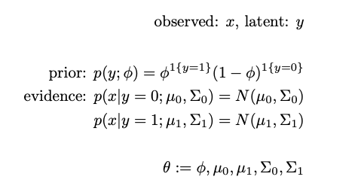
Todos os parâmetros são inicializados aleatoriamente. Para simplificar, usamos θ para representar todos os parâmetros nas seguintes equações.

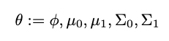
Na etapa de expectativa (E), calculamos as heurísticas dos posteriores. Nós os chamamos de heurísticas porque são calculados com parâmetros adivinhados θ.
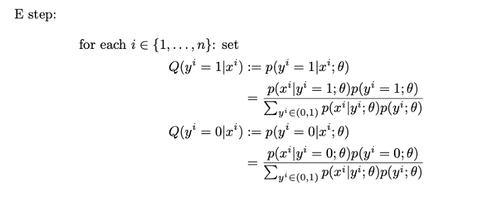
Na etapa de maximização (M), encontramos os maximizadores da log-verossimilhança e os usamos para atualizar θ. Observe que a soma dentro do logaritmo na equação (3) torna a complexidade computacional NP-difícil. Para mover a soma do logaritmo, usamos a desigualdade de Jensen para encontrar o limite inferior da evidência (ELBO), que é restrito apenas quando Q (y | x) = P (y | x). Se você estiver interessado nos detalhes matemáticos da equação (3) à equação (5), este artigo tem uma explicação decente.
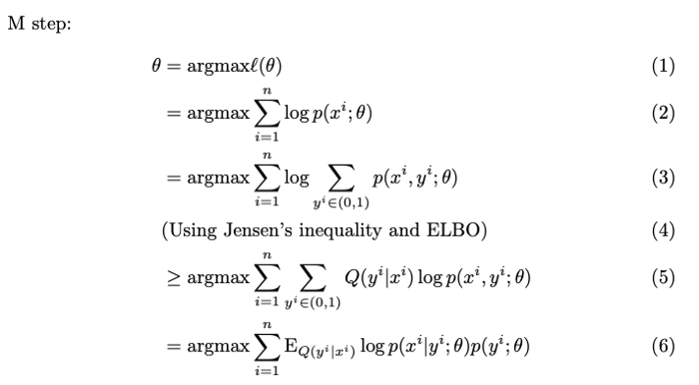
Felizmente, existem soluções de formato fechado para os maximizadores no GMM.
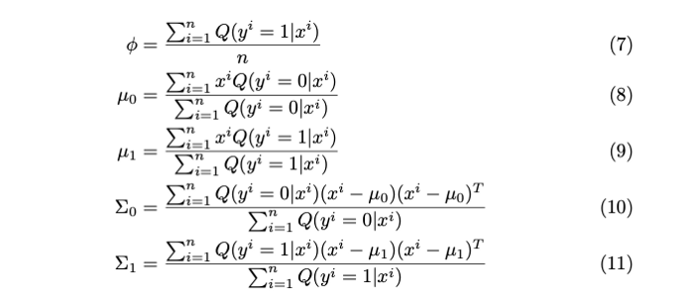
Usaremos esses parâmetros atualizados na próxima iteração da etapa E, obteremos as novas heurísticas e executaremos a etapa M. O que o algoritmo EM faz é repetir essas duas etapas até que o log da verossimilhança médio convirja.
Antes de entrar no código, vamos comparar as soluções dos parâmetros acima do EM com as estimativas diretas dos parâmetros quando os rótulos são conhecidos. Você achou que eles são muito semelhantes? Na verdade, a única diferença é que as soluções EM usam as heurísticas de Q posteriores, enquanto as estimativas diretas usam os rótulos verdadeiros.
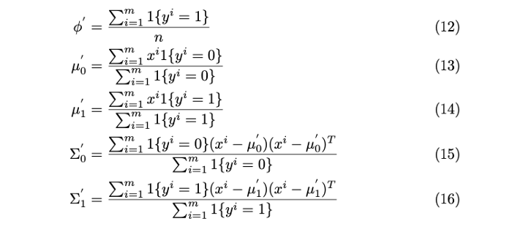

Implementação Python
Existem muitos pacotes, incluindo scikit-learn, que oferecem APIs de alto nível para treinar GMMs com EM. Nesta seção, demonstrarei como implementar o algoritmo do zero para resolver problemas não supervisionados e semissupervisionados. O código completo pode ser encontrado aqui .

1. GMM não supervisionado
Vamos ficar com o novo exemplo de produto. Usando os dados pessoais conhecidos, projetamos 2 recursos x1, x2 representados por uma matriz x , e nosso objetivo é prever se cada cliente gostará do produto (y = 1) ou não (y = 0).
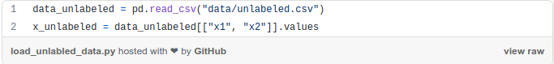

Primeiro, inicializamos todos os parâmetros desconhecidos. get_random_psd()garante que a inicialização aleatória das matrizes de covariância seja semi-definida positiva.
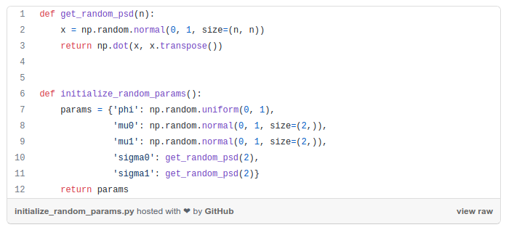

Em seguida, passamos os parâmetros inicializados e_step()e calculamos as heurísticas Q (y = 1 | x) e Q (y = 0 | x) para cada ponto de dados, bem como as verossimilhanças logarítmicas médias que maximizaremos na etapa M.
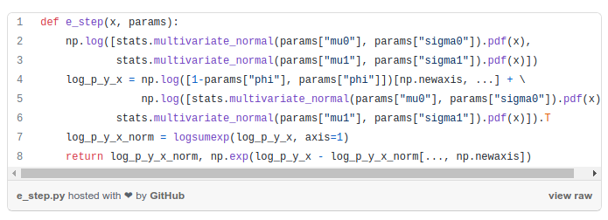
Em m_step(), os parâmetros são atualizados usando as soluções de forma fechada na equação (7) ~ (11). Observe que, se não houvesse soluções de forma fechada, precisaríamos resolver o problema de otimização usando a subida de gradiente e encontrar as estimativas dos parâmetros.

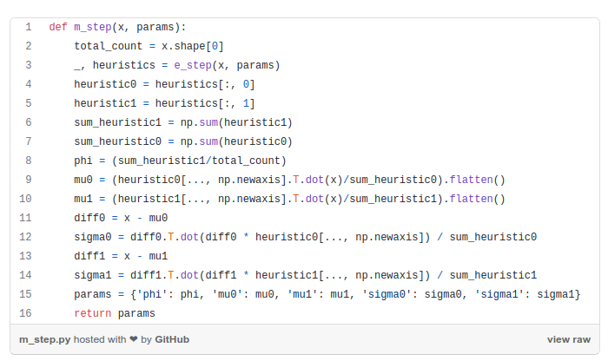
Agora podemos repetir a execução das duas etapas até que o log da verossimilhança médio convirja. rum_em()retorna os rótulos previstos, os posteriores e as verossimilhanças logarítmicas médias de todas as etapas de treinamento.

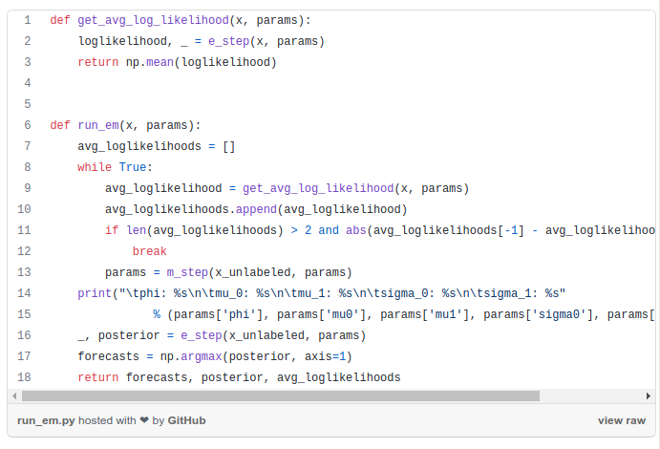
Executando o modelo não supervisionado, vemos o log de verossimilhanças médio convergido em mais de 30 etapas.

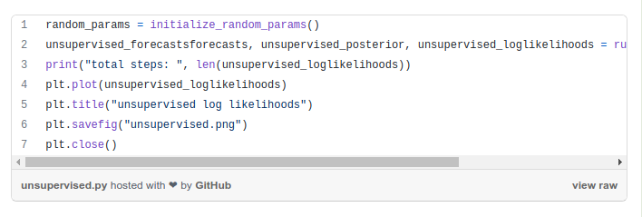

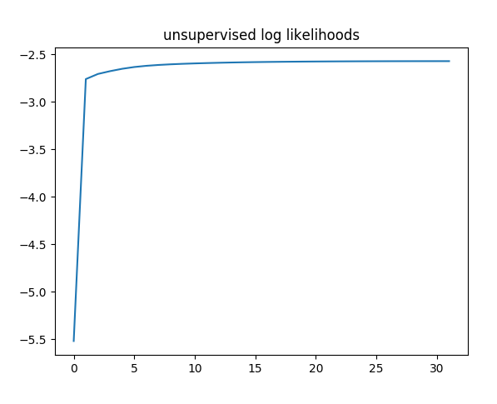

2. GMM semissupervisionado
Em alguns casos, temos uma pequena quantidade de dados rotulados. Por exemplo, podemos saber as preferências de alguns clientes a partir de pesquisas. Considerando que a base de clientes em potencial é enorme, a quantidade de dados rotulados que temos é insuficiente para o aprendizado supervisionado completo, mas podemos aprender os parâmetros iniciais dos dados de uma forma semissupervisionada.
Usamos os mesmos dados não rotulados de antes, mas também temos alguns dados rotulados desta vez.

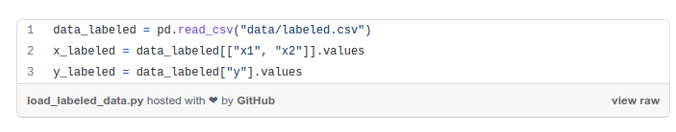
Em learn_params(), aprendemos os parâmetros iniciais dos dados rotulados implementando a equação (12) ~ (16). Esses parâmetros aprendidos são usados ​​na primeira etapa E.

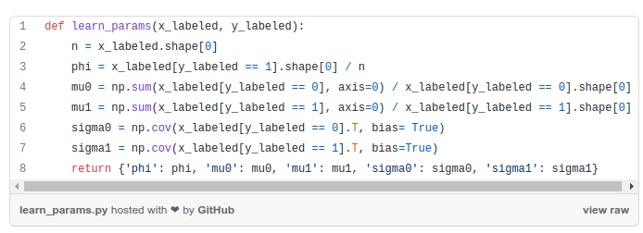
Exceto os parâmetros iniciais, tudo o resto é o mesmo para que possamos reutilizar as funções definidas anteriormente. Vamos treinar o modelo e representar graficamente as verossimilhanças logarítmicas médias.
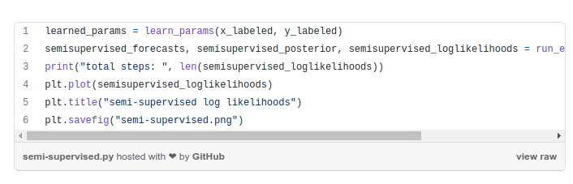
Desta vez, o log de verossimilhanças médio convergiu em 4 etapas, muito mais rápido do que o aprendizado não supervisionado.
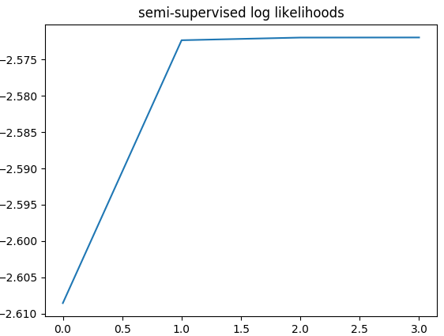
Para verificar nossa implementação, comparamos nossas previsões com as previsões da API do scikit-learn. Para construir o modelo no scikit-learn, simplesmente chamamos a API GaussianMixture e ajustamos o modelo com nossos dados não rotulados. Não se esqueça de passar os parâmetros aprendidos ao modelo para que tenha a mesma inicialização que nossa implementação semissupervisionada. GMM_sklearn()retorna as previsões e posteriores do scikit-learn.

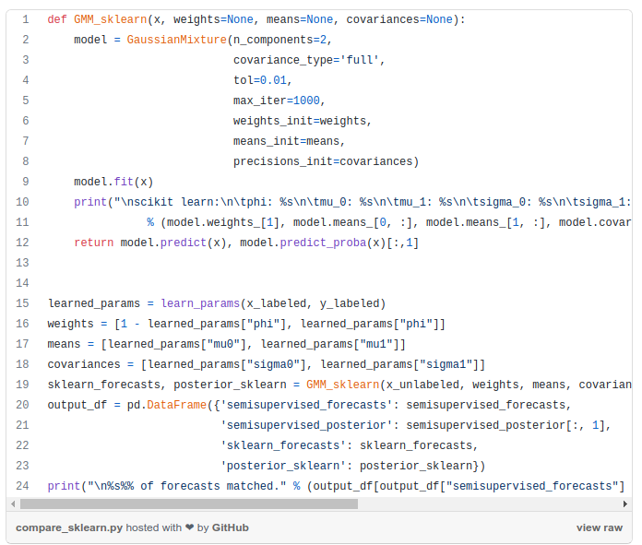
Comparando os resultados, vemos que os parâmetros aprendidos de ambos os modelos são muito próximos e 99,4% das previsões coincidem. Caso você esteja curioso, a pequena diferença é causada principalmente pela regularização dos parâmetros e precisão numérica no cálculo da matriz.

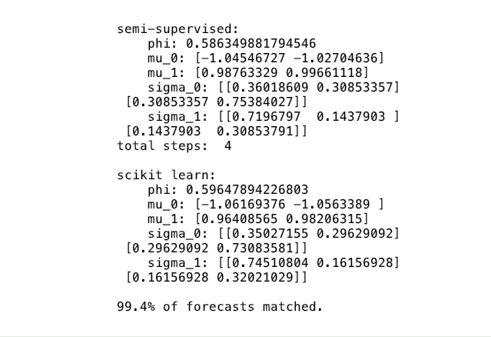
É isso! Acabamos de desmistificar o algoritmo EM.

Conclusões
Neste artigo, exploramos como treinar modelos de mistura gaussiana com o algoritmo de maximização da expectativa e o implementamos em Python para resolver problemas de aprendizagem não supervisionados e semissupervisionados. EM é um método muito útil para encontrar a probabilidade máxima quando o modelo depende de variáveis ​​latentes e, portanto, é frequentemente usado no aprendizado de máquina.
Espero que você tenha se divertido lendo este artigo.

Siwei Causevic
Engenheiro de aprendizado de máquina no Google. https://www.linkedin.com/in/siwei-causevic/
Seguir

